HYG-2020C
全自动变压器综合测试系统
（10000kVA/35kV）

技

术

方

案

武 汉 华 能 阳 光 电 气 有 限 公 司
一、概述
1.1本技术方案书规定了变压器综合测试台的设计、制造、检验、试验、技术资料、验收、供货及运输、现场调试、售后服务等各项工作。
1.2 武汉华能阳光电气所提供产品为符合需方要求的优质产品。
1.3供方所提供产品为性能稳定，检测数据可靠，广泛应用在电容器生产、检测企业并受到用户好评的产品。

二、标准及要求

2.1执行标准
武汉华能阳光电气提供的变压器综合测试台的技术条件，均符合国家和电力变压器行业标准和规范，如果标准之间有差异，以较高标准执行。
GB 1094.1-2013 | 《电力变压器 第1部分：总则》
GB 1094.2-2013 | 《电力变压器 第2部分：温升》
GB 1094.3-2003 | 《电力变压器 第3部分：绝缘水平、绝缘试验和外绝缘空气间隙》
GB/T 1094.4-2005 | 《电力变压器 第4部分:电力变压器和电抗器的雷电冲击和操作冲击试验导则》
GB/T 1094.7-2008 | 《电力变压器 第7部分:油浸式电力变压器负载导则》
GB 1094.11-2007 | 《电力变压器 第11部分：干式变压器》
GB 1094.12-2013 | 《电力变压器 第12部分：干式电力变压器负载导则》
GB/T 1094.101-2008 | 《电力变压器 第10.1部分:声级测定 应用导则》
GB/T 10228-2008 | 《干式电力变压器技术参数及要求》
JB/T 501-2006 | 《电力变压器试验导则》
GB 311 | 《高电压输变电设备的绝缘配合》
GB/T16927.1-1997 | 《高电压试验技术第一部分 一般试验要求》
GB/T16927.2-1997 | 《高电压试验技术第二部分 测量系统》
GB 1208-2006 | 《电流互感器》
JB/T 5472-1991 | 《仪用电流互感器》
JJG 780-1992 | 《交流数字功率表检定规程》
JJG 34-1999 | 《交流数字电压表检定规程》
JJG 38.5-1999 | 《交流数字电流表检定规程》
JJG 313-2010 | 《测量用电流互感器检定规程》
JJG 314-2010 | 《测量用电压互感器检定规程》

2.2外观检查
对台体式样、外型尺寸及工艺结构尺寸，屏内设备布置、走线、安装工艺、表面涂层等进行目测和量测，并做文字记录。

2.3电气试验项目
以下各试验均按有关IEC60076-1 ~5《电力变压器》和IEC60726《干式电力变压器》标准执行，试验项目如下表所示：
序号 | 试验项目 | 出厂试验 | 现场试验
1 | 变压器空载特性试验 | √ | √
2 | 变压器负载特性试验 | √ | √
3 | 变压器工频耐压试验 | √ | √
4 | 变压器倍频耐压试验 | √ | √
5 | 变压器直流电阻试验 | √ | √
6 | 变压器极性，组别，变比试验 | √ | √
7 | 变压器局部放电试验 | √ | √
8 | 变压器温升试验 | √ | √

三、系统配置

3.1系统要求
甲方采购乙方所生产的设备试验对象必须满足如下要求：
  - 35kV普通干式电力和特种变压器，容量10000kVA及以下;（100%负荷）阻抗10%以内；
  - 35kV普通油浸式电力和特种变压器，容量10000kVA及以下;（100%负荷）阻抗10%以内；
  - 10kV普通干式电力和特种变压器，容量3150kVA及以下;（100%负荷）阻抗6%以内；
  - 10kV普通油浸式电力和特种变压器，容量3150kVA及以下;（100%负荷）阻抗6%以内。
甲方采购乙方所生产的设备控制台性能:
1主控台技术要求
- 手动、全自动双系统工作方式。
2、能完成如下功能：
a、空载试验：空载损耗的测量及空载电流的百分数的测量及换算。
b、负载试验：负载损耗的测量及阻抗电压的测量及换算至参考温度。
c、感应耐压试验：可绘制过程电压、电流曲线（放电现象、击穿现象一目了然）。
d、空载电流谐波分析：到19次谐波，并计算出失真度。
e、试验电源频率、环境温度及发电机励磁电压的测量。
3 辅助功能：
a、建立试品档案库。
b、档案库管理(包括浏览、查询、修改、打印等)。
c、打印试验报告和试验纪录。
3.2产品价格
序号 | 产品名称 | 规格型号 | 生产厂家 | 计量单位 | 数量 | 总金额（万元）
1 | 变压器综合测试系统 | HYG-2020C | 华能电气 | 套 | 1 | （小写）  ￥98.36
合计：（大写）人民币：玖拾捌万叁仟陆佰圆整(含税,含运费和调试) |  |  |  |  |  | （小写）  ￥98.36
注:此系统为全自动电脑控制,分合闸,升降压和试验报告数据传输全部为电脑控制.

3.3供货范围
序号 | 设备名称 | 产品型号 | 数量 | 价格  （万元） | 备注
第一部分：主控制台体
01 | 全自动测试系统综合主控台 | HYG-2020B | 一台 | 3.83
01 | 低压测试辅助控制柜 | HYG-2020DY | 一台 | 5.78
01 | 全自动测试软件系统 | HYG-CS | 一套 | 2.56
01 | 工业计算机和打印机 | 一体机 | 一套 | 2.56
第二部分：变压器特性试验
02 | 变压器功率分析仪 | HYG-201A | 一台 | 2.32
02 | 感应电动调压器 | HYG-250kVA/10- 650V | 一台 | 6.14
第三部分：工频耐压试验
03 | 交流试验变压器 | HYG--80kVA/100kV | 一台 | 4.65
03 | 标准分压器 | HYG--100kV | 一套 | 0.81 | 含峰值表
03 | 保护电阻 | HYG--100kΩ | 一件 | 0.53
第四部分: 倍频耐压试验
04 | 中频发电机组 | HYG--100kVA | 一套 | 5.62
04 | 控制柜 | HYG-2020KZ | 一台 | 5.93
第五部分: 直流电阻试验
05 | 直流电阻测试仪 | HYG-120A | 一套 | 2.3 | 三相同测
第六部分: 极性、组别、变比试验
06 | 全自动变比组别测试仪 | HYG-10000 | 一台 | 2.2
第七部分: 局部放电试验
07 | 局部放电测试仪 | HYG-2016C | 一套 | 6.52
07 | 方波发生器 | HYG-2016C | 一套 | 6.52
07 | 信号放大器 | HYG-2016C | 一套 | 6.52
07 | 高压三相滤波器 | HYG-100kVA | 一台 | 3.52
07 | 高压耦合电容器 | HYG-100kV | 三台 | 2.07 | 无局放
第八部分: 温升试验
08 | 全自动温度巡检仪 | HYG-16 | 一台 | 2.21
08 | 温度探头 | PT100 | 十根 | 2.21
08 | 温升放线柜 |  | 一台 | 2.21
第九部分：35kV试验配置
09 | 高压测试辅助控制柜 | HYG-2020GY | 一台 | 5.75
09 | 高压标准电流互感器 | HYG-200CT | 三台 | 4.62 | 0.05级
09 | 高压标准电压互感器 | HYG-20CT | 三台 | 4.22 | 0.05级
10 | 高压电容补偿柜 | HYG-1200kvar/4kV | 一套 | 5.68 | 电动投切
11 | 电动无载调节中间变压器 | HYG-315kVA | 一台 | 5.95 | 0.4/1.6kV、4kV、11 kV
11 | 中间变安装柜 | HYG-2020Z | 一台 | 5.82

3.4备品备件
序号 | 产品名称 | 规格型号 | 计量单位 | 数量 | 价格（万元）
01 | 大电流测试钳 | 300A | 把 | 9 | 6.63
02 | 电动调压器控制连线 | 10芯 | 米 | 15 | 6.63
03 | 数字式温湿度计 |  | 块 | 1 | 6.63
04 | 声光报警 |  | 个 | 4 | 6.63
05 | 隔离保护围栏 |  | 米 | 30 | 6.63
06 | 绝缘放线支架 |  | 个 | 2 | 6.63
07 | 大液晶显示器 | 100英寸 | 个 | 1 | 6.63

3.5 电缆
序号 | 产品名称 | 规格型号 | 单位 | 数量 | 价格(万元）
01 | 电源进线（火线） | 70mm²，低压国标单股线 | 米 | 18 | 用户自备  （含桥架、接线端子等耗材）
01 | 电源进线（零线） | 10mm²，低压国标单股线 | 米 | 6 | 用户自备  （含桥架、接线端子等耗材）
01 | 调压器输入 | 70mm²，低压国标单股线 | 米 | 18 | 用户自备  （含桥架、接线端子等耗材）
01 | 调压器输出 | 50mm²，低压国标单股线 | 米 | 18 | 用户自备  （含桥架、接线端子等耗材）
01 | 外特性输出 | 50mm²，低压国标单股线 | 米 | 15 | 用户自备  （含桥架、接线端子等耗材）
01 | 电动机启动 | 30mm²，低压国标单股线 | 米 | 33 | 用户自备  （含桥架、接线端子等耗材）
01 | 发电机励磁 | 25mm²，低压国标单股线 | 米 | 33 | 用户自备  （含桥架、接线端子等耗材）
01 | 发电机输出 | 16mm²，低压国标单股线 | 米 | 33 | 用户自备  （含桥架、接线端子等耗材）
01 | 工频试验变输入 | 50mm²，低压国标单股线 | 米 | 30 | 用户自备  （含桥架、接线端子等耗材）
01 | 测试线 | 50mm²，22kV绝缘单股线 | 米 | 45 | 用户自备  （含桥架、接线端子等耗材）
01 | 设备接地线 | 10mm²，1.5mm绝缘层厚裸铜线 | 米 | 50 | 用户自备  （含桥架、接线端子等耗材）
01 | 工频试验裸铜线 | 2.5mm²裸铜线 | 米 | 20 | 用户自备  （含桥架、接线端子等耗材）

3.6 安装、调试包装、运输及培训费用
调试工程师 | 调试周期 | 调试费用（万元） | 包装费用（万元） | 运输费用（万元）
2 | 15天 | 1.2 | 0.75 | 0.75

四、主设备参数
备注：图片仅供参考，因为本测试系统为定制产品。
4.1 RSBTT-Ⅲ主控台：
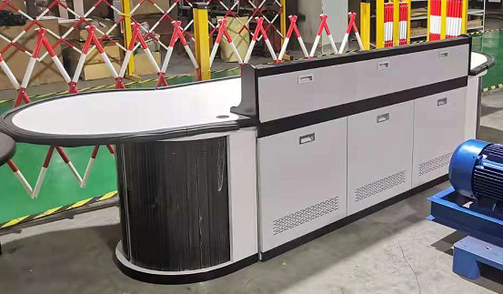

4.2 HYG-201A变压器功率分析仪参数如下：
1）电压测量：30~700V，精度0.1级
2）电流测量：0.1~1A，精度0.1级
3）功率测量：U*I,，精度0.5级
4）功率因数测量：0.020~1.000，精度0.1级
5）频率测量：40~70Hz，精度0.1级
4.3 HYG-200A精密电流互感器参数如下：
1）额定工作电压：22kV/√3
2）耐压电压：28kV
3）容量：1VA
4）频率：50/150Hz
5）精度：0.05级
6）变比： 200、100、50、25、10、5、2.5/1A共7档
4.4高压精密电压互感器应满足如下指标：
1）额定工作电压：20kV√3；
2）耐压电压：28kV；
3）容量：1VA；
4）测量范围0.1kV～22kV；
5）精度为0.05级；
6）其变比为20kV、10kV、6kV 、3kV、2kV 、1kV 、0.5kV/100V√3共七档。
4.5 HYG-1200kvar/4kV高压电容补偿满足如下指标：
1）产品型号：并联电容器 ；
2）额定容量：1200kvar，容量偏差应不超过其额定值的0～+5%；
3）额定电压：4/√3 kV；
4）额定频率：50Hz；
5）工频额定电压下，环境温度20℃时测的介质损耗角正切值应小于万分之二，电动投切；
6） 绝缘水平：LI75/35。
4.6 HYG-315kVA 0.4/1.6kV,4kV,11kV中间变压器满足如下指标：
1）额定容量：315kVA
2）额定输入：0.4kV，454A
3）额定输出：
1.6kV，113A；4kV，45A；11kV，16A
五．设计工作原理
5.1变压器试验室综合试验系统设计规范：
5.1.1系统操作简洁，安全可靠
- 整套试验系统兼顾了试验人员的安全性及设备运行的可靠性。
- 各种过电压、电流保护功能齐全。
- 空间布局合理，布线清晰整洁。
5.1.2系统工作高效率
充分利用微机数据处理技术，将测量结果直接录入微机进行计算。省去了人工代入公式计算的麻烦。外接线统一布置，尽量避免人工接线，换线时只在试验台上用控制按纽进行自动切换完成。
5.1.3系统人性化操作
充分利用了机械与电气互锁的功能，并巧妙与电脑软件程序相结合，有效防止误动作情况的发生，也就是说如果不按照安全程序操作，系统会拒绝启动，从而有效保护人身及设备的安全。
5.1.4系统可靠运行
本系统设有手动和自动两种操作方式，自动操作方式出现异常时刻使用手动操作方式，不影响正常的测试任务。
5.1.5系统测量精确度高
本系统测量仪器、仪表均高于国家标准要求。
5.2项目的主要组成（详细配置见分项试验表）：
- 变压器综合特性试验系统。
- 交流及感应耐压试验系统。
- 试验室常用仪器仪表.

5.3主要测试系统简要说明

5.3.1变压器特性试验：
A．手动功能
- 用前端面板上的按钮来控制试验程序。
- 手动记录试验数据的记录，并保存在数据库中。
- 试验过程可以通过PC机上的PC端软件和损耗仪完成数据通讯。
- 试验的项目可以通过按钮来选择，同一时间只能运行一个试验任务。
- 所有的测试功能和测试过程由测试台的前面板按钮选择和控制。
B．自动功能
- 试验过程可以通过PC机上的PC端软件，用鼠标和键盘来控制。
- 试验数据可以自动的记录和保存在数据库中。
- 自动运行时，前端面板上的按键可以是无效的。
- 试验的项目可以通过对话框中的按钮来选择，同一时间只能运行一个试验任务。
- 空载、负载试验时，自动记录环境温度。
- 在温升试验中，支持恒定功率和恒定电流的自动化控制功能，而且，每隔15秒钟自动记录温度试验数据（或者是可选择的间隔时间）。
- 像绝缘电阻、油耐压等试验结果，可以手动的录入到文件中以完善试验报告。
- 依据 GB1094、IEC 60076或ANSI C57 序列最新标准的要求来校正所有的试验结果。
- 试验完成后，自动完成数据库存档并可以立刻打印出试验报告。
- 温升试验时，可准确的对测试数据自动计算。
- 可将空载试验的数据自动进行波形校正，额定电压校正，频率校正（50Hz，60Hz）。
- 可对负载试验的测试数据自动进行温度校正（75℃，100℃，120℃，145℃），额定电流校正，频率校正。
- 空载试验时，可对高压侧电压进行监测、录波、频谱分析。
- 负载试验时，可对低压侧电流进行监测、录波、频谱分析。

5.3.2性能特点满足如下要求：
- 直接回路与间接回路自动切换使用。
- 高压电流及电压互感器采用二次切换原理。
- CT\PT量程自动切换
- 变压器综合测试台对整个回路进行全面控制及测量监控。
- 所测数据通过微机进行自动处理,并可根据需要储存\打印。
- 采用微机全自动控制测量系统试验台和手动操作电动控制调压数字显示二个互为备用系统。
- 零位保护，过电流保护，过电压保护。
- 高压泄漏电流显示及保护，采用1：1互感器安全接地。
- 试验变压器采用新型油浸式试验变压器，绝缘性能更强，体积容量大大减少。试验站辅助设施
- 安全报警系统。
- 系统出错报警系统。
- 不锈钢隔离护栏。（甲方自制）
- 声光危险警示系统

六、变压器综合试验系统设计与布局
6.1 采用分布式设计方案,即变压器的空载特性和负载特性以及高低压工频耐压和感应耐压试验在一个台体上，各功能部分相互独立并可以自由组合，均实现自动测试；既方便试验人员操作,也便于安装调试,可提高台体的可靠性。
6.2 采用分布式设计，可以在某一个单元或几个损坏的情况下，其他单元仍能正常工作。
6.3 现场布局图（供参考）
6.3.1 三维效果图
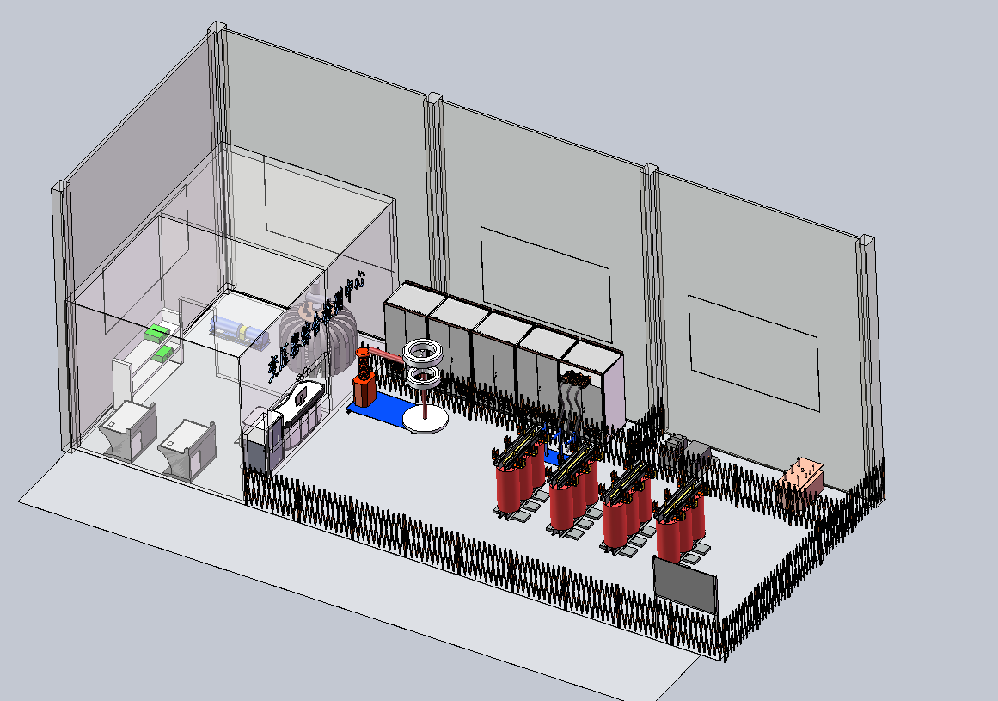

6.3.3接地网施工图
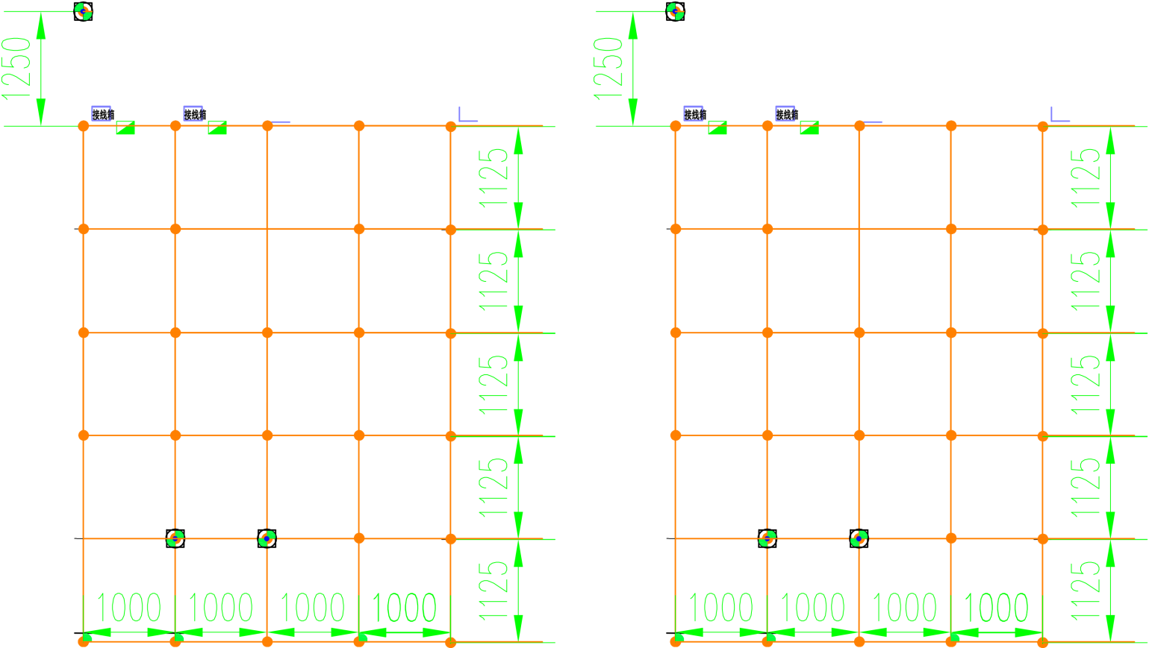


-接地极（见接地极技术条件） -垂直接地体，镀锌钢管Dn50，长3m，壁厚3.5，顶部距地1m
接地极技术条件：
- 接地装置的施工按照电器装置标准图集《接地装置》进行所有垂直接地体、水平接地体、接地干线的连接，交叉均采用搭接焊接法；
- 接地网的接地电阻应不大于0.5Ω；
- 接地干线沿墙明设，距地面0.25m高，距墙10--15mm，但若接地干线过墙、过门时，请参照有关标准进行施工;
- 大厅内设有若干个接线箱和接地板，作为试验时引线及接地用，接线箱和接地板的数量和位置见本图；
- 垂直接地极的顶部与水平接地极平齐，其标高为-1.0m;
- 接地板的做法见图SYZ.AUX120313-09，接线箱的做法见图SYZ.AUX120313-10；
- 由垂直接地体和水平接地体构成的接地网全部打入地面结构层下方的土层内，垂直接地体顶面标高-1.0m;
- 每个不带接地板的垂直接地体均接一根40x4mm镀锌扁钢作为接地引上线，与地面结构层内的两层钢筋网和一层钢板网进行焊接连接；
- 带接地体的垂直接地体，其接地引上线使用60x2mm黄铜带作良好的焊接连接；
- 电缆沟及电缆隧道内的接地干线敷设在电缆支架上，并与各电缆支架焊接连接；
- 一般情况下，埋地钢管均在两层钢筋之间敷设;
- 埋入地面下的接线箱的四壁与钢板网牢固焊接使地面下的屏蔽层在此处保持连续；
- 接线箱和接地板埋入地面时，其顶面一定要作到与地面平；
- 地面制作仅供参考。
七、质量保证及售后服务

7.1质量保证
供方所提供产品的设计、制造、调试均严格按ISO9001质量保证体系标准执行。

7.2质保期
供方所供产品质保期为产品验收合格日期算起12个月，或从设备最后一件到货之日算起15个月，以先到日期为准，在质保内供方免费为需方服务；质保期过后，对维修设备所发生的费用，供方只收取成本费。
所有产品均提供终身维修服务。

7.3售后服务
7.3.1设备到货后，在接到需方通知后48小时内，供方派代表到现场指导安装、调试和试运行，并负责解决合同设备在安装、调试、试运行中发现的制造质量及性能等有关问题。对非供方责任造成的设备备件损坏，供方优先提供备件和进行修理。供方负责长期提供设备易损件或提供易损件供应商名单。
7.3.2我方派专人到现场安装调试直至交付使用，并为需方提供现场技术培训。

